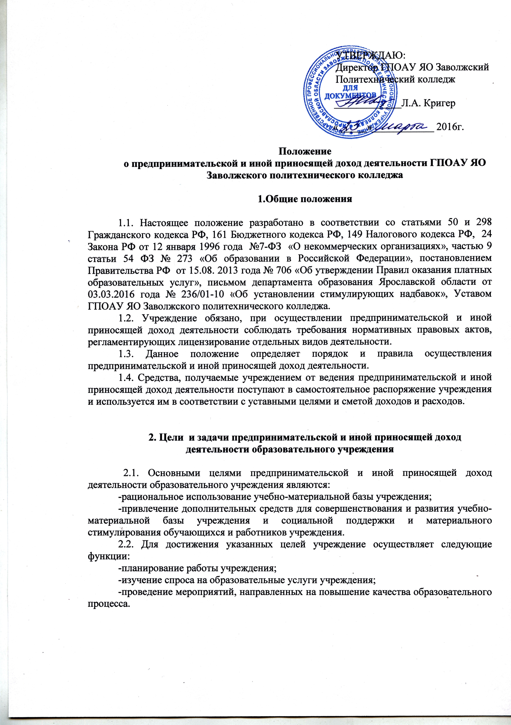

3. Виды предпринимательской и иной приносящей доход деятельности

3.1. Учреждение вправе сверх установленного государственного задания, а также в случаях, предусмотренных действующим законодательством, в пределах установленного государственного задания выполнять работы, оказывать услуги, относящиеся к его основной деятельности, в сфере, указанной в уставе, для граждан и юридических лиц за плату и на одинаковых при оказании одних и тех же услуг условиях.
Порядок определения указанной платы устанавливается действующим законодательством.
Учреждение оказывает физическим и юридическим лицам на договорной основе следующие платные образовательные услуги:
- реализация основной профессиональной образовательной программы среднего профессионального образования - программы подготовки квалифицированных рабочих, служащих;
- реализация основной профессиональной образовательной программы среднего профессионального образования - программы подготовки специалистов среднего звена;
- реализация основной программы профессионального обучения - программы профессиональной подготовки по профессиям рабочих, должностям служащих;
- реализация основной программы профессионального обучения - программы переподготовки рабочих, служащих;
- реализация основной программы профессионального обучения - программы повышения квалификации рабочих, служащих;
- реализация дополнительных общеобразовательных программ - дополнительных общеразвивающих программ;
- реализация дополнительных профессиональных программ повышения квалификации;
- реализация дополнительных профессиональных программ профессиональной переподготовки;
- оказание населению, предприятиям, учреждениям и организациям платных лечебно - оздоровительных услуг;
- предоставление помещения учреждения для оздоровления, а также проведения различных конференций, олимпиад, туристских слетов, для кратковременного проживания на период оздоровления, обучения.
Доход от указанной деятельности используется Учреждением в соответствии с уставными целями.
3.2. Платные образовательные услуги не могут быть оказаны вместо образовательной деятельности, финансируемой за счет средств бюджета.
Не могут считаться платными дополнительными образовательными услугами:
  - получение образования на данном уровне впервые;
  - дополнительные занятия с неуспевающими;
  - психологическое сопровождение образовательного процесса;
  - проведение индивидуального консультирования по вопросам психологической помощи.
  - оказание образовательных услуг в рамках основной образовательной деятельности учреждения, определяющей его вид;
  - оказание образовательных услуг за счет часов, отведенных в основных образовательных программах на факультативные, индивидуальные и групповые занятия, для организации курсов по выбору обучающихся.

3.3. Учреждение вправе вести предпринимательскую и иную приносящую доход деятельность, предусмотренную его уставом. Учреждение осуществляет следующие виды деятельности:
- торговля покупными товарами, оборудованием;
- оказание услуг, в т.ч. посреднических услуг;
- долевое участие в деятельности других учреждений (в том числе образовательных) и организаций;
- приобретение акций, облигаций, иных ценных бумаг и получение доходов (дивидендов, процентов) по ним;
- ведение приносящих доход иных внереализационных операций, непосредственно не связанных с собственным производством предусмотренных уставом продукции, работ, услуг и с их реализацией;
- выполнение исследовательских работ на конкурсной основе;
- инновационная и экспериментальная деятельность;
-организация и проведение педагогических и методических мероприятий, коллективной и индивидуальной методической работы;
- осуществление спортивной и физкультурно-оздоровительной деятельности;
- производство и (или) реализация собственной продукции;
- бслуживание по заказам населения ритуальных и юбилейных торжеств;
- выполнение учебно-методических и научно-методических работ по направлениям подготовки, по которым осуществляется обучение в Учреждении, в том числе создание и реализация научной (учебно-методической) продукции, объектов интеллектуальной собственности, а также реализация прав на них;
- оказание услуг по обеспечению доступа в Интернет, услуг по проектированию, разработке и поддержке сайтов Интернет, по разработке материалов для Интернет-вещания и видеоконференцсвязи, по мультимедиа-поддержке информационных проектов;
- создание и ведение информационных баз, обработка данных, подготовка аналитических обзоров;
- приобретение, изготовление и реализация продукции общественного питания, изготовляемой или приобретаемой за счет средств от приносящей доход деятельности, в том числе, деятельность столовых, ресторанов и кафе;
- организация и (или) проведение ярмарок, аукционов, выставок, выставок-продаж, симпозиумов, конференций, лекториев, благотворительных и иных аналогичных мероприятий, в том числе с участием иностранных юридических и физических лиц;
- предоставление библиотечных услуг и услуг по пользованию архивами лицам, не являющимся работниками или обучающимися Учреждения;
- организация и проведение стажировок и практик для студентов других образовательных учреждений;
- оказание услуг в области охраны труда, в том числе проведение обучения в данной области;
- оказание услуг по трудоустройству;
-проведение испытаний, обслуживания и ремонта приборов, оборудования и иной техники;
- разработка, поставка, запуск и сопровождение аппаратно-программных и программных средств, предоставление машинного времени, иных информационных услуг;
- сдача в аренду недвижимого имущества в установленном порядке;
- оказание транспортных услуг, перевозка населения и грузов собственным транспортом;
- выполнение работ по ремонту и техническому обслуживанию автотранспортных средств, узлов, механизмов;
- производство работ с использованием собственной специализированной техники, инструмента, приспособлений, аппаратов;
- сдача лома и отходов черных, цветных, драгоценных металлов и других видов вторичного сырья;
- осуществление международного сотрудничества по направлениям, соответствующим профилю деятельности Учреждения; организация и проведение международных мероприятий;
- выполнение аналитических работ, патентных исследований; разработка, внедрение и продажа программных продуктов, секретов производства (ноу-хау), наукоемких технологий;
- выполнение копировальных и множительных работ, тиражирование учебных, учебно-методических и других материалов;
- оказание консультационных (консалтинговых), информационных и маркетинговых услуг в сфере образования;
- предоставление мест для временного проживания в общежитиях;
- оказание населению, предприятиям, учреждениям и организациям платных лечебно - оздоровительных услуг;
- предоставление помещения учреждения для оздоровления, а также проведения различных конференций, олимпиад, туристских слетов, для кратковременного проживания на период оздоровления, обучения.
3.4. Для осуществления предпринимательской и иной приносящей доход деятельности в учреждении созданы структурные подразделения, которые выступают координаторами и непосредственными исполнителями осуществления определённых видов предпринимательской и иной приносящей доход деятельности: учебно-производственный участок (УПУ) столовая колледжа, буфет колледжа, многофункциональный центр прикладных квалификаций, мастерские колледжа.

4. Платные образовательные услуги и порядок их предоставления

4.1. Платные образовательные услуги – осуществление образовательной деятельности по заданиям и за счёт средств физических и (или) юридических лиц (далее – платные образовательные услуги) оказываются учреждением на основании договора, заключаемого между учреждением и потребителем образовательной услуги.
Потребителем образовательной услуги может выступать организация или гражданин, имеющие намерение заказать, либо заказывающие образовательные услуги для себя или несовершеннолетних граждан, либо получающие образовательные услуги лично.
4.2. Учреждение обязано соблюдать утвержденный им учебный план, учебный график и расписание занятий. Режим работы устанавливается учреждением.
4.3. Учреждение обязано довести до потребителя (в том числе путем размещения в удобном для обозрения месте) информацию, содержащую следующие сведения:
-наименование и место нахождения (адрес) учреждения, сведения о наличии лицензии на право ведения образовательной деятельности и свидетельства о государственной аккредитации с указанием регистрационного номера и срока действия, а также наименования, адреса и телефона органа, их выдавшего;
-уровень и направленность реализуемых основных и дополнительных образовательных программ, формы и сроки их освоения;
- перечень образовательных услуг, стоимость которых включена в основную плату по договору, и перечень дополнительных образовательных услуг, оказываемых с согласия потребителя;
-стоимость образовательных услуг, оказываемых за основную плату по договору а также стоимость образовательных услуг, оказываемых за дополнительную плату, и порядок их оплаты;
-порядок приема и требования к поступающим;
-форма документа, выдаваемого по окончании обучения;
Учреждение обязано также предоставить для ознакомления по требованию потребителя:
- устав учреждения, лицензию на осуществление образовательной деятельности;
- адрес и телефон учредителя;
-образцы договоров;
- перечень категорий потребителей, имеющих право на получение льгот, а также перечень льгот в соответствии с нормативными правовыми актами.
4.4. Информация должна доводиться до потребителя на русском языке.
4.5. Учреждение обязано заключить договор при наличии возможности оказать запрашиваемую потребителем образовательную услугу.
4.6. Договор об оказании платных образовательных услуг заключается в простой письменной форме и должен содержать следующие сведения:
-наименование государственного учреждения, место его нахождения (юридический адрес);
-фамилия, имя, отчество, телефон и адрес потребителя;
-сроки оказания образовательных услуг;
- форму обучения;
- сведения о наличии лицензии на осуществление образовательной деятельности;
-уровень и направленность образовательных программ, перечень (виды) образовательных услуг, их стоимость и порядок оплаты;
-другие необходимые сведения, связанные со спецификой оказываемых образовательных услуг;
- порядок изменения и расторжения договора;
-должность, фамилия, имя, отчество лица, подписывающего договор от имени учреждения, его подпись, а также подпись потребителя.
4.7. Договор составляется в необходимом количестве экземпляров, один из которых находится в учреждении.
4.8. Учреждение вправе снизить стоимость платных образовательных услуг по договору с учётом покрытия стоимости услуг за счёт собственных средств от предпринимательской или иной приносящей доход деятельности. При снижении стоимости услуги в отношении заказчика разрабатывается смета, которая утверждается руководителем Учреждения и главным бухгалтером.
4.9. Увеличение стоимости платных образовательных услуг после заключения договора не допускается, за исключением увеличения стоимости услуги с учётом уровня инфляции, предусмотренного основными характеристиками федерального бюджета на очередной финансовый год и плановый период.
4.10. Договор не может содержать условия, которые ограничивают права лиц, имеющих право на получение образования определённого уровня и направленности и подавших заявление о приёме на обучение.
4.11. Примерные формы договора утверждаются федеральным органом исполнительной власти в сфере образования.
4.12. Сведения, указанные в договоре, должны соответствовать информации, размещённой на официальном сайте Учреждения в сети «Интернет» на дату заключения договора.

5. Ответственность Учреждения и обучающегося при оказании платных образовательных услуг

5.1. За неисполнение или ненадлежащее исполнение обязательств по договору Учреждение и обучающийся несут ответственность, предусмотренную договором и законодательством Российской Федерации.

6. Управление предпринимательской и иной
приносящей доход деятельностью

6.1. Предпринимательская и иная приносящая доход деятельность строится на основе бизнес-плана.
6.2. Общее руководство и контроль за предпринимательской и иной приносящей доход деятельностью осуществляется директором учреждения.
В компетенцию директора входит:
- утверждение программы деятельности, бизнес-плана и сметы расходов;
- утверждение настоящего Положения и Положений о структурных подразделениях и изменений указанных Положений, структуры, штатов, прием на работу руководителей структурных подразделений и определение их должностных обязанностей;
- назначение ревизионной комиссии по проверке финансовых результатов предпринимательской и иной приносящей доход деятельности;
- утверждение финансовых результатов и заключений ревизионной комиссии о предпринимательской и иной приносящей доход деятельности;
- утверждение порядка распределения средств, полученных от предпринимательской и иной приносящей доход деятельности, включая размеры оплаты труда, размеры, формы материального поощрения и оказание материальной помощи, в соответствии с нормативами оплаты труда, применяемыми в Учреждении;
- принятие решений в соответствии с трудовым законодательством о привлечении к материальной и дисциплинарной ответственности работников, привлекаемых к осуществлению и обеспечению предпринимательской и иной приносящей доход деятельности;
- применение мер материального стимулирования к работникам Учреждения и к привлекаемым работникам сторонних организаций в соответствии с решением коллегиального органа учреждения.
6.3. При наличии средств от предпринимательской и иной приносящей доход деятельности директору учреждения приказом департамента образования Ярославской области в соответствии с трудовым договором устанавливается ежеквартально надбавка в размере до 2,5 % от суммы поступлений в текущем квартале:
- доходов от оказания услуг учреждениями, находящимися в ведении органов государственной власти субъектов РФ (код дохода 903.3.02.01.020.02.0000.130);
- доходов от реализации активов, осуществляемой учреждениями, находящимися в ведении органов государственной власти субъектов РФ (в части реализации материальных запасов по указанному имуществу) (код дохода 903.3.02.02.042.02.0000.440).
6.4. Надбавка директору учреждения устанавливается при условии направления не менее 70 % средств стимулирующей части фонда оплаты труда на стимулирующие выплаты работникам учреждения.
7. Учет и отчетность

7.1. Доход, полученный учреждением от предпринимательской и иной приносящей доход деятельности, и приобретенное за счет этих доходов имущество, отражаются на лицевом счете учреждения и учитываются в балансе по коду вида деятельности 2 (приносящая доход деятельность).
7.2. Учет и контроль финансово-хозяйственной деятельности, связанной с предпринимательской и иной приносящей доход деятельностью, осуществляет директор и главный бухгалтер учреждения.
7.3. Учреждение до 5 числа (включительно) месяца, следующего за отчётным кварталом, предоставляет в департамент образования отчёт о состоянии лицевого счёта учреждения по приносящей доход деятельности на последнюю дату квартала (форма отчёта в АС УРМ «Бюджет»).
8. Заключительные положения

8.1. Указанная в Положении деятельность может быть прекращена:
- по решению директора;
- в случае ликвидации учреждения;
- по решению суда.
По решению департамента образования Ярославской области предпринимательская деятельность учреждения может быть приостановлена, если она идет в ущерб образовательной деятельности, предусмотренной уставом.
8.2. Все изменения и дополнения к настоящему положению исполняются в письменной форме и становятся его неотъемлемой частью с момента их согласования с департаментом образования области.

